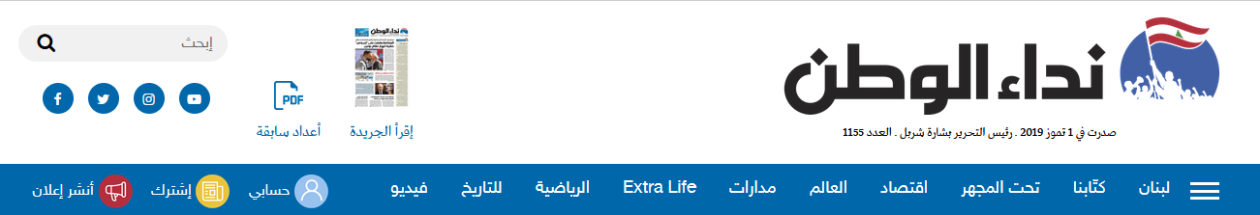

**ولادة الهيئة الوطنية للمفقودين والمخفيّين قسراً**

**إلتفاف "قانوني" على قضية المعتقلين في السجون السورية!**

[نوال نصر](https://www.nidaalwatan.com/author/18-نوال-نصر)

22 حزيران 2020

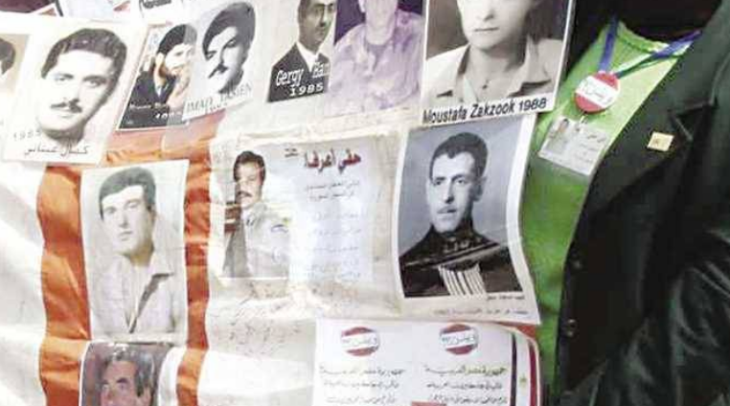

بعد أقل من 24 ساعة على بدء تنفيذ قانون "قيصر"، وأكثر من 19 شهراً على إقرار مجلس النواب قانون المفقودين والمخفيين قسراً، شكّل مجلس وزراء لبنان "الهيئة الوطنية للمفقودين والمخفيين قسراً" بموجب القانون رقم 105 على 2018. نظرياً، يفترض بنا أن نردد "خيّ"، لكن واقعياً أن يسارع مجلس الوزراء في تشكيل هذه الهيئة في هذه اللحظة الزمنية، أثار دهشة الكثيرين ودفع المعنيين في ملف المعتقلين في السجون السورية الى تفنيده نقطة نقطة، لتبيان النوايا الصالحة المرجوة من النوايا المبيتة الخفية. فهل صحيح أن الهدف الأبعد من تشكيل هذه الهيئة أتى لإبعاد العقوبات التي تحوم حول النظام السوري في ملف المعتقلين في السجون السورية؟ وماذا تعني الأسماء التي أوكل إليها أمر هذه الهيئة وتتشكل من: القاضيين في منصب الشرف خالد زود وجوزف معماري، والمحاميين وليد أبو دية ودوللي فرح والأستاذ الجامعي زياد عاطف عاشور والطبيب الشرعي عبد الرحمن عبد الحميد أنوس، والناشطين في حقوق الإنسان غسان مخيبر وكارمن أبو جودة واثنين من ذوي المفقودين هما وداد حلواني وجويس نصار؟ وماذا عن مشاركة المعنيين فعلاً في ملف المعتقلين في السجون السورية؟

رئيس جمعية المعتقلين اللبنانيين في السجون السورية علي أبو دهن يستغرب الموافقة على إنشاء هذه الهيئة إستناداً الى قانون المفقودين والمخفيين قسراً، الذي يتضمن سطراً واحداً فقط لا غير عن المعتقلين في السجون السورية. وهذا ما يجعل أهالي المعتقلين يرون فيه محاولة للإلتفاف على قضيتهم وتذويبها. ويقول أبو دهن: بدا لنا وكأنهم يحاولون خلط قضية المفقودين خلال الحرب الأهلية اللبنانية، التي خطف فيها من خُطف ومات من مات وقُتل من قُتل، مع قضية المعتقلين في السجون السورية التي لدينا إثباتات بوجود مئات الحالات منهم هناك. وهذا مجحف في حقّ هؤلاء المعتقلين.

تجاوزت الدولة تمثيل المعتقلين السابقين في السجون السورية وأهالي المعتقلين في هذه اللجنة، وهذا في حدّ ذاته فيه سوء نية، فهل يمكن أن يقول أحد أعضاء اللجنة: "تعذبنا" وهو يتحدث عن المعتقلين؟ صحيح أن أهالي المعتقلين في السجون السورية يكنون كل الإحترام لشخصيات في الهيئة مثل غسان مخيبر، غير أنه لو كانت نوايا الدولة صادقة لكانت ضمّت ممثلين حقيقيين عن المعتقلين. هناك على سبيل المثال، إذا كان لا بُدّ من محامين، المحامي فواز زكريا الذي كان معتقلاً سابقاً وهو يشغل حالياً منصب نائب رئيس جمعية المعتقلين. هو يمكنه أن يطالب بالمعتقلين ويتكلم بصيغة "تعذبنا" و"عانينا" و"ضُربنا" و"بلعنا العلقم."

متابعو هذا الملف يرون في تشكيل الهيئة هروباً الى الأمام لتتوجه الحكومة الى المجتمع الدولي بالقول: "إن الدولة اللبنانية لا تهمل ملف المفقودين ولا المعتقلين بالتحديد". ويخشى المتابعون أنفسهم أن تكون هذه الخطوة مقدمة الى خلط الملفين أي ملف 17 ألف لبناني فقدوا خلال متاهات الحرب الأهلية مع 628 لبنانياً يعذبون في السجون السورية. خشي هؤلاء من نوايا "إذابة" ملف المعتقلين في سوريا في قضية المفقودين في لبنان، التي تحمل في أبعادها كل مشاكل الحرب الأهلية التي مرّت على لبنان. وإذا كانت القضية الثانية حقّ فإنه من غير الجائز ضمّ قضية المعتقلين، التي لاح أمامها أخيراً ضوء خافت في النفق المظلم، الى قضية داخلية تفتح جراحاً لبنانية كبيرة.

القيّمون على ملف المعتقلين في السجون السورية لا يريدون أن يتهموا أحداً، لكنهم يريدون تسجيل اعتراضهم على محاولة الدولة الفاضحة الإلتفاف على قضيتهم. ويتمنون لو جرى تعيين القاضي جورج رزق الذي طالما حكى باسمهم الى جانب قاضيي الشرف. وليتهم إستعانوا بوائل خير، المدير التنفيذي لمؤسسة حقوق الإنسان والحق الإنساني- لبنان، الذي كان أول من وثّق الإعتقالات في السجون السورية منذ العام 1987. الأسماء التي طالما شكّلت الرئة في ملف المعتقلين كثيرة لكن الدولة، في هذه اللحظة الزمنية، أقرّت الهيئة الوطنية للمفقودين والمخفيين قسراً وفق قانون لم تشر فيه الى المعتقلين في السجون السورية إلا بسطر واحد. لذا اقتضى التذكير أن الدولة التي لم تتعاط يوماً مع هذا الملف بإخلاص وجدية ما زالت، حتى اللحظة، تفعل هذا.

حقّ أهالي المفقودين "أن يعرفوا" مصائر من فقدوا، وحق أهالي المعتقلين "أن يعرفوا" مصائر من يعذبون حتى اللحظة في أقبية السجون السورية السوداء. اللهمّ أن يتذكر من يفترض أن يكونوا من العارفين.